# Uputstvo za instalaciju aplikacije

Instalacija aplikacije se obavlja u sljedeća tri koraka:

1. Instalacija jre

2. Pripremanje baze podataka

3. Pokretanje aplikacije

# Instalacija jre

Potrebno je imati instaliran Java Runtime Environment verzija 1.7 Možete provjeriti da li već imate instaliran JRE, kucanjem java –version u terminalu, ili u folderu C:\Program Files\Java, na Windows OS.

JRE se može skinuti sa:

<http://www.oracle.com/technetwork/java/javase/downloads/jre7-downloads-1880261.html>

# Pripremanje baze podataka

Potreban nam je server za pristup MySQL bazi podataka. Ovdje ćemo pokazati instalaciju Wamp servera na Windows i instalaciju Lamp servera na Linux OS.

## Instalacija Wamp servera (samo za Windows)

Wamp server možemo skinuti sa:

[http://www.wampserver.com/en/#download-wrapper](http://www.wampserver.com/en/%23download-wrapper)

Dvaput kliknuti na skinuti fajl i samo pratiti dalja uputstva.

## Instalacija Lamp servera (samo za Linux)

Otvoriti terminal i otkucati:

**sudo apt-get install lamp-server^ -y**

Tokom instalacije će biti potrebno odabrati šifru za root korisnika.

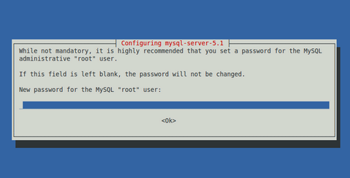

Trebamo restartovati apache2:

**sudo /etc/init.d/apache2 restart**

**Još trebamo instalirati phpmyadmin:**

**sudo apt-get install phpmyadmin**

## **Importovanje baze podataka**

Prvo moramo skinuti **init.sql** skriptu sa linka:

<https://raw.githubusercontent.com/SoftverInzenjeringETFSA/SI2014Tim3/master/init.sql>

Otvorimo **localhost/phpmyadmin** u internet pretraživaču. Nakon toga u gornjem dijelu prozora pritisnite na dugme Import i u novootvorenom dijelu pritisnite na dugme Choose file... Pronađite datoteku (skriptu) init.sql i pritisnite Ok.

## Pokretanje aplikacije

Potrebno je skinuti aplikaciju sa:

<https://github.com/SoftverInzenjeringETFSA/SI2014Tim3/blob/master/Instalacija/AutobuskaStanica.jar?raw=true>

Ako ste uradili prethodne korake i ako je pokrenut wamp server aplikaciju možete otvoriti sa dvostrukim klikom.